BARCELONA Y MADRID CON
EXTENSIÓN A OPORTO
10 días de viajes

Barcelona, Zaragoza, Madrid, Salamanca,
Peso da Régua y Oporto
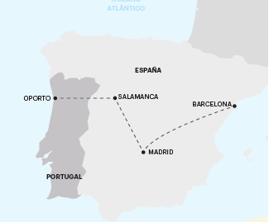
SALIDAS
julio 3, 17, 31;
agosto 14, 28;
septiembre 11, 25;
octubre 9, 23;
noviembre 6, 20;
diciembre 18

2023:
enero 15;
febrero 19;
marzo 19;
abril 16

**Importante: Fechas, itinerarios, hoteles y precios pueden cambiar sin aviso previo. Para información actualizada, por favor consultar a www.americas-abreu.com

ITINERARIO

Día 1 Llegada a Barcelona
Llegada al aeropuerto de Barcelona y traslado al hotel (la mayoría de los hoteles en Europa solo aceptan la entrada después de las 2 pm). Tiempo libre para los primeros contactos con la capital de Cataluña. A las 7 pm, encuentro de bienvenida en el hotel con su guía Abreu. Alojamiento.

Día 2 Barcelona
Salida para un recorrido panorámico por la capital catalana. Tarde y noche libres. Consulte los tours opcionales del día.

Día 3 Barcelona
Dia libre a disposición. Consulte los tours opcionales del día.

Día 4 Barcelona / Zaragoza / Madrid
Salida hacia Zaragoza, antigua capital del poderoso reino de Aragón. Tiempo libre para almorzar y visitar la famosa Basílica de la Virgen del Pilar. Continuación hacia Madrid.

Día 5 Madrid
Visita panorámica de Madrid. Tarde y noche libres. Consulta los tours opcionales del día.

Día 6 Madrid
Día libre a disposición. Consulte los tours opcionales del día.

Día 7 Madrid / Salamanca / Porto
Salida hacia Salamanca, la "Ciudad Dorada". Tiempo libre para almorzar y visitar la Plaza Mayor más famosa de España. Continuación hacia Portugal. Llegada a Peso da Régua, antiguo centro de exportación de vinos (breve parada). Continuación por el espectacular paisaje del Valle del Duero, pasando por Mesão Frio y Amarante. Llegada a la ciudad de Porto.

Día 8 Porto
Después del desayuno, visita guiada de Oporto descubriendo la Avenida da Boavista, Bairro da Foz, Torre dos Clérigos, Avenida dos Aliados e Iglesia da Lapa. Visitaremos el interior de la estación de San Bento, decorada con sus famosos paneles de azulejos. Tarde y noche libres. Hospedaje.

Día 9 Porto
Día libre a disposición. Consulte los tours opcionales del día.

Día 10 Salida desde Porto
Los servicios del hotel terminan con el desayuno (la habitación puede permanecer ocupada hasta las 10 o las 12 de la mañana, según las reglas de cada hotel).

SERVICIOS INCLUIDOS:
• 9 desayunos;
• Circuito en autobús de turismo;
• Traslado de llegada (el traslado solo se incluye si
recibimos la información de vuelo con más de 15 días de
anticipación);
• Estancia en habitaciones dobles en hoteles de 3 y 4
estrellas;
• Acompañamiento en todo el circuito por un guía
bilingüe Abreu (español y portugués);
• Visitas de ciudad (incluidas) con guía local:
Barcelona y Oporto;
• Entradas a museos y monumentos según el
itinerario: Basílica de La Virgen del Pilar, Estación de
San Bento;
• Auriculares para mayor comodidad durante las visitas.

SERVICIOS EXCLUIDOS:
•Todos aquellos servicios que no se encuentren debidamente especificados en los “SERVICIOS INCLUIDOS”.

NOTA IMPORTANTE:
En salidas que coincidan con ferias o otros eventos especiales, la estadía podrá ser en otros hoteles y/o ciudades distintas de las indicadas en el itinerario.

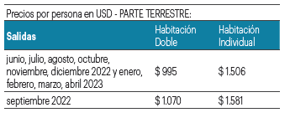

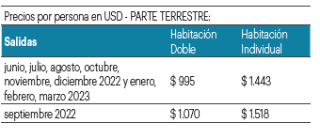
NUESTROS HOTELES:

BARCELONA
Gran Hotel Verdi ★★★★
MADRID
AC Aravaca ★★★★
OPORTO
Star Inn Oporto ★★★

